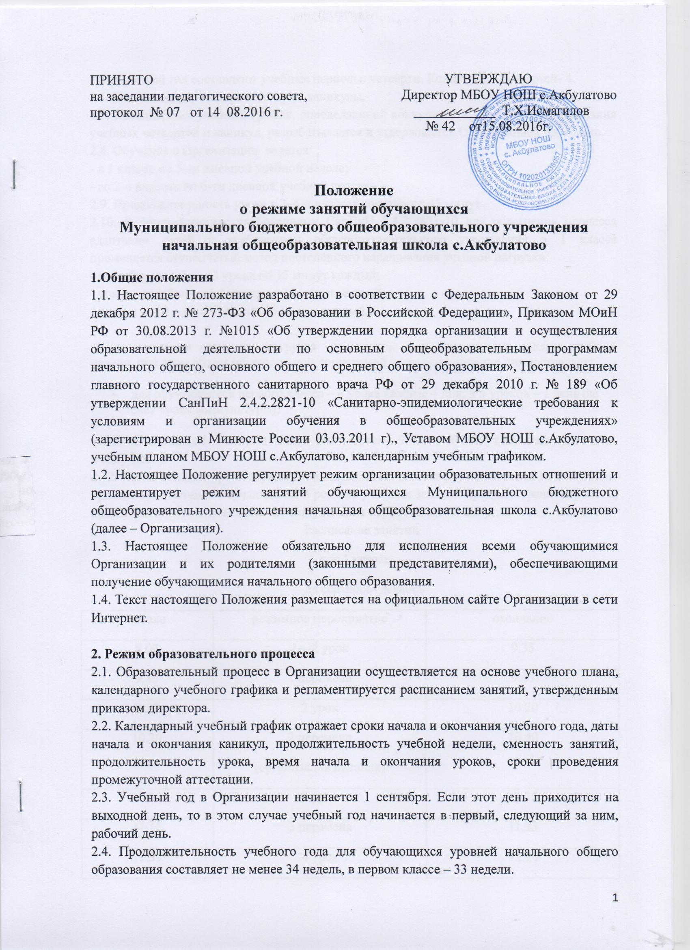
2.5. Учебный год составляют учебные периоды: четверти. Количество четвертей- 4.
2.6. После каждой четверти следуют каникулы.
2.7. Календарный учебный график, определяющий конкретные сроки начала и окончания учебных четвертей и каникул, разрабатывается и утверждается Организацией ежегодно.
2.8. Обучение в Организации ведется:
- в 1 классе по 5-ти дневной учебной неделе;
- во 2-4 классах по 6-ти дневной учебной неделе.
2.9. Продолжительность урока в 2–4-х классах составляет 45 минут.
2.10. В соответствии с требованиями СанПиН 2.4.2.2821-10 для облегчения процесса адаптации детей к требованиям общеобразовательного учреждения в 1 классе применяется ступенчатый метод постепенного наращивания учебной нагрузки:
- сентябрь, октябрь - 3 урока по 35 минут каждый;
- ноябрь-декабрь – по 4 урока по 35 минут каждый;
- январь - май – по 4 урока по 45 минут каждый.

Образовательная недельная нагрузка равномерно распределяется в течение учебной недели, при этом объем максимальной допустимой нагрузки в течение дня составляет:
- для обучающихся первого класса – 4 урока каждые 4 дня, и 5 уроков – 1 день (за счет урока физкультуры);
2.11. Учебные занятия в Организации начинаются в 9 часов 00 минут, занятия проводятся в одну смену.
2.12. После каждого урока обучающимся предоставляется перерыв не менее 10 минут. Для организации питания обучающихся в режиме учебных занятий предусмотрена перемена, продолжительностью не менее 20 минут и одна перемена по 15 минут.
2.13. Расписание занятий
для 1 класса
на сентябрь- декабрь
начало | режимное мероприятие | окончание
9.00 | 1-ый урок | 9.35
9.35 | 1 перемена | 9.45
9.45 | 2 урок | 10.20
10.20 | 2 перемена  (организация питания) | 10.40
10.40 | 3 урок | 11.15
11.15 | 3 перемена | 11.35
11.35 | 4 урок | 12.10
Расписание занятий
для 1 класса
на январь- май
начало | режимное мероприятие | окончание
9.00 | 1-ый урок | 9.45
9.45 | 1 перемена | 9.55
9.55 | 2 урок | 10.40
10.40 | 2 перемена  (организация питания) | 11.00
11.00 | 3 урок | 11.45
11.45 | 3 перемена | 12.05
12.05 | 4 урок | 12.50
12.50 | 4 перемена | 13.00
13.00 | 5 урок | 13.45

Расписание занятий

для 3, 4 классов
начало | режимное мероприятие | окончание
9.00 | 1-ый урок | 9.45
9.45 | 1 перемена | 9.55
9.55 | 2 урок | 10.40
10.40 | 2 перемена  (организация питания) | 11.00
11.00 | 3 урок | 11.45
11.45 | 3 перемена | 12.05
12.05 | 4 урок | 12.50
12.50 | 4 перемена | 13.00
13.00 | 5 урок | 13.45
13.45 | 5 перемена | 13.55
13.55 | 6 урок | 14.40
2.14. Количество часов, отведенных на освоение обучающимися учебного плана Организации, состоящего из обязательной части и части, формируемой участниками образовательных отношений, не превышает в совокупности величину недельной образовательной нагрузки.
Величина недельной учебной нагрузки (количество учебных занятий), реализуемая через урочную деятельность, определяется в соответствии с санитарными нормами и правилами:
Максимально допустимая недельная нагрузка в академических часах

классы | 6-дневная учебная неделя не более | 5-дневная учебная неделя не более
1 |  | 21
2 - 4 | 26

2.15 Расписание уроков составляется в соответствии с гигиеническими требованиями к расписанию уроков, с учетом дневной и недельной умственной работоспособности обучающихся и шкалой трудности учебных предметов.
2.16. В начальных классах плотность учебной работы обучающихся на уроках по основным предметам не должна превышать 80%. С целью профилактики утомления, нарушения осанки, зрения обучающихся на уроках проводятся физкультминутки и гимнастика для глаз при обучении письму, чтению, математике.
2.17. В течение учебного дня не следует проводить более одной контрольной работы. Контрольные работы рекомендуется проводить на 2-4 уроках.
2.18. Обучающиеся одного года обучения объединяются в учебные классы. За каждым классом закрепляется классный руководитель из числа педагогических работников Организации.
2.19. Объем домашних заданий (по всем предметам) должен быть таким, чтобы затраты времени на его выполнение не превышали (в астрономических часах): во 2-3-х классах – 1,5 ч., в 4-х классах – 2 ч.
2.20. Медицинские осмотры обучающихся в Организации организуются и проводятся в порядке, установленным Федеральным органом исполнительной власти в области здравоохранения.
2.21. Обучающиеся допускаются к занятиям в Организации после перенесенного заболевания только при наличии справки врача.
2.22. В Организации организуется работа по профилактике инфекционных и неинфекционных заболеваний.
2.23. В классных журналах оформляется лист здоровья, в который для каждого обучающегося вносятся сведения о группе здоровья, группе занятий физической культурой.

3. Режим функционирования дошкольной группы
3.1. Режим работы дошкольной группы осуществляется по пятидневной рабочей неделе.
3.2. Группа функционирует в режиме сокращенного дня (9- часового пребывания).
3.3. График работы 8.30-17.30
3.4. Суббота, воскресенье, праздничные дни считаются выходными днями. Продолжительность учебного года с 01 сентября предыдущего по 31 мая последующего года.
4. Режим занятий воспитанников
4.1. Организация образовательного процесса в дошкольной группе осуществляется в соответствии с основной образовательной программой дошкольного образования и с расписанием занятий.
4.2. Для детей раннего возраста от 1,5 до 3 лет длительность непрерывной образовательной деятельности не должна превышать 10 мин. Допускается осуществлять образовательную деятельность в первую и во вторую половину дня (по 8 - 10 минут). Допускается осуществлять образовательную деятельность на игровой площадке во время прогулки.
4.3. Продолжительность непрерывной образовательной деятельности для детей от 3 до 4-х лет - не более 15 минут, для детей от 4-х до 5-ти лет - не более 20 минут, для детей от 5 до 6-ти лет - не более 25 минут, а для детей от 6-ти до 7-ми лет - не более 30 минут.
4.4.Максимально допустимый объем образовательной нагрузки в первой половине дня в младшей и средней группах не превышает 30 и 40 минут соответственно, а в старшей и подготовительной - 45 минут и 1,5 часа соответственно. В середине времени, отведенного на непрерывную образовательную деятельность, проводят физкультурные минутки. Перерывы между периодами непрерывной образовательной деятельности - не менее 10 минут.
4.5.Образовательная деятельность с детьми старшего дошкольного возраста может осуществляться во второй половине дня после дневного сна. Ее продолжительность должна составлять не более 25 - 30 минут в день. В середине непрерывной образовательной деятельности статического характера проводятся физкультурные минутки.
4.6. Образовательную деятельность, требующую повышенной познавательной активности и умственного напряжения детей, следует организовывать в первую половину дня. Для профилактики утомления детей рекомендуется проводить физкультурные, музыкальные занятия, ритмику и т.п.
4.7. Физическое воспитание детей должно быть направлено на улучшение здоровья и физического развития, расширение функциональных возможностей детского организма, формирование двигательных навыков и двигательных качеств.
Двигательный режим, физические упражнения и закаливающие мероприятия следует осуществлять с учетом здоровья, возраста детей и времени года.
Рекомендуется использовать формы двигательной деятельности: утреннюю гимнастику, занятия физической культурой в помещении и на воздухе, физкультурные минутки, подвижные игры, спортивные упражнения, ритмическую гимнастику и другие.
В объеме двигательной активности воспитанников 5 - 7 лет следует предусмотреть в организованных формах оздоровительно-воспитательной деятельности 6 - 8 часов в неделю с учетом психофизиологических особенностей детей, времени года и режима работы дошкольной группы.
4.8. Занятия по физическому развитию основной образовательной программы для детей в возрасте от 3 до 7 лет организуются не менее 3 раз в неделю. Длительность занятий по физическому развитию зависит от возраста детей и составляет:
- в младшей группе - 15 мин.,
- в средней группе - 20 мин.,
- в старшей группе - 25 мин.,
- в подготовительной группе - 30 мин.
Один раз в неделю для детей 5 - 7 лет следует круглогодично организовывать занятия по физическому развитию детей на открытом воздухе. Их проводят только при отсутствии у детей медицинских противопоказаний и наличии у детей спортивной одежды, соответствующей погодным условиям.
В теплое время года при благоприятных метеорологических условиях непосредственно образовательную деятельность по физическому развитию рекомендуется организовывать на открытом воздухе.
4.9. Для достижения достаточного объема двигательной активности детей необходимо использовать все организованные формы занятий физическими упражнениями с широким включением подвижных игр, спортивных упражнений.
Работа по физическому развитию проводится с учетом здоровья детей.
4.10. Непрерывно образовательная деятельность с детьми проводится воспитателем в групповой комнате.

Режим питания обучающихся
5.1. Горячее питание обучающихся осуществляется в соответствии с расписанием, утверждаемым на каждый учебный период приказом директора Организации.
5.2. Для организации питания выделяется столовая, а также помещение для хранения и приготовления пищи.
5.3. Питание обучающихся проводится согласно установленного графика после 2 урока.
5.4 Для дошкольной группы организуется трехразовое питание.

6. Режим каникулярного времени
6.1. Продолжительность каникул в течение учебного года составляет не менее 30 календарных дней.
6.2. Для обучающихся в первом классе устанавливаются в течение года дополнительные недельные каникулы.

7. Режим внеурочной деятельности
7.1 Режим внеурочной деятельности регламентируется расписанием работы кружков, секций, детских общественных объединений.
7.2. Время проведения экскурсий, походов, выходов с детьми на внеклассные мероприятия устанавливается в соответствии с календарно-тематическим планированием и планом воспитательной работы. Выход за пределы школы разрешается только после издания соответствующего приказа директора Организации. Ответственность за жизнь и здоровье обучающихся при проведении подобных мероприятий несет учитель, который назначен приказом директора.
7.3. Факультативные, групповые, индивидуальные занятия, занятия объединений дополнительного образования начинаются не ранее, чем через 45 минут после окончания уроков.
7.4. При проведении внеурочных занятий продолжительностью более 1 академического часа организуются перемены – 10 минут для отдыха со сменой вида деятельности

8. Промежуточная и итоговая аттестация обучающихся.

8.1. Порядок проведения промежуточной аттестации и системы оценки индивидуальных достижений обучающихся определяется соответствующими локальными актами школы, Положением о порядке проведения текущей и промежуточной аттестации обучающихся Организации.
8.2. Промежуточная аттестация (административные контрольные работы), независимое тестирование в переводных классах проводится по графику без прекращения образовательной деятельности в соответствии с Уставом и решением педагогического совета Организации.

9.Режим двигательной активности обучающихся

9.1. Двигательная активность обучающихся помимо уроков физической культуры обеспечивается за счет:
- физкультминуток;
- организованных подвижных игр на переменах;
- внеклассных спортивных занятий и соревнований, общешкольных спортивных мероприятий, дней здоровья;
- самостоятельных занятий физической культурой в секциях.

9.2. Спортивные нагрузки на занятиях физической культурой, соревнованиях, внеурочных занятиях спортивного профиля при проведении динамического или спортивного часа соответствуют возрасту, состоянию здоровья и физической подготовленности обучающихся, а также метеоусловиям (если они организованы на открытом воздухе).

9.3. Распределение обучающихся на основную, подготовительную и специальную группы для участия в физкультурно-оздоровительных и спортивно-массовых мероприятиях, проводит врач с учетом их состояния здоровья (или на основании справок об их здоровье). Обучающимся основной физкультурной группы разрешается участие во всех физкультурно-оздоровительных мероприятиях в соответствии с их возрастом. С обучающимися подготовительной и специальной групп физкультурно-оздоровительная работа проводится с учетом заключения врача.

9.4. Обучающиеся, отнесенные по состоянию здоровья к подготовительной и специальной группам, занимаются физической культурой со снижением физической нагрузки в Организации.
10. Режим трудовых занятий обучающихся
10.1. В Организации запрещается привлечение обучающихся к труду, не предусмотренному образовательной программой, без их согласия и согласия их родителей (законных представителей).

